SESSION 6: LUYỆN TẬP

Bài 1:
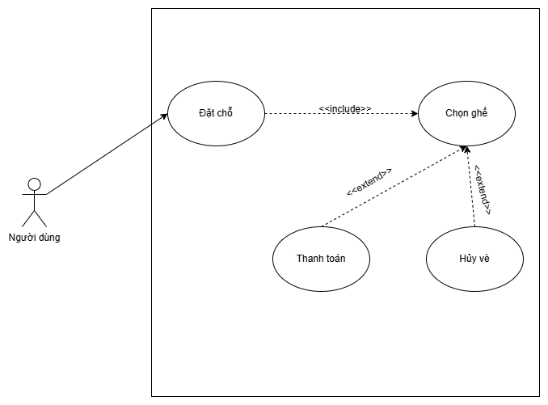
Bài 2:
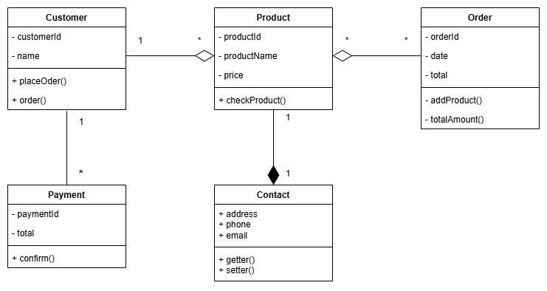

Bài 3:
- Hệ thống bán khóa học trực tuyến:
Stakeholder | Vai trò | Nguồn yêu cầu
Khách hàng | -Người mua, sd khóa học | Muốn mua khóa học nhanh, an toàn, học tập
Người cung cấp khóa học | -Người đào tạo, bán khóa học | Đăng tải khóa học để chia sẻ kiến thức môn học, nhận doanh thu
Quản trị viên | -Quản lí khóa học, giao dịch | Theo dõi khóa học, hệ thống quản lí học viên
Thanh toán | -Xử lí thanh toán | Để xác nhận giao dịch

- Yc chức năng:
Yc chức năng | Mô tả
Đăng kí đăng nhập | Tạo tài khoản, sử dụng hệ thống
Tìm kiếm | Xem danh sách và thông tin chi tiết khóa học
Mua, thanh toán | Chọn khóa học va fthanh toán trực tuyến
Quản lí khóa học | Thêm xóa sử khóa học

- Yc phi chức năng:
Yêu cầu phi chức năng | Mô tả
Bảo mật | Thông tin người dùng đc bảo vệ an toàn
Hiệu năng | Nhiều người sử dụng mượn mà, ổn định
Trải nghiệm người dùng | Giao diện dễ nhìn thao tác dễ dàng

Bài 4:
Loại hệ thống | Giai thích
TPS | Hệ thống cần ghi nhận và xử lý các giao dịch giao hàng, như tạo đơn hàng, cập nhật trạng thái, xác nhận giao hàng. TPS đảm bảo dữ liệu chính xác, cập nhật liên tục theo thời gian thực.
MIS | Dựa trên dữ liệu từ TPS, MIS tổng hợp và cung cấp báo cáo, thống kê (ví dụ: số lượng đơn đã giao, thời gian trung bình giao hàng, năng suất tài xế), giúp nhà quản lý ra quyết định.
DSS | Phần “phân tích tuyến đường” là chức năng nâng cao, cần xử lý dữ liệu, tính toán và đề xuất tuyến đường tối ưu. Do đó, hệ thống cũng mang yếu tố DSS.

- Mô hình phát triển thích hợp: Agile
- Phù hợp vì hệ thống logistics có nhiều yêu cầu thay đổi thường xuyên (ví dụ: thay đổi cách theo dõi đơn, thêm tính năng bản đồ, tối ưu tuyến đường). Agile cho phép phản hồi liên tục từ khách hàng, giúp cải tiến hệ thống nhanh chóng.

Bài 5:
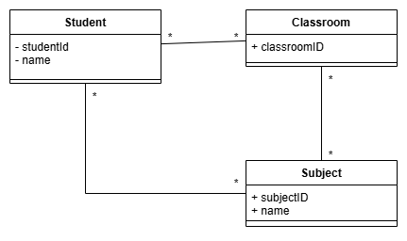

Baì 6:
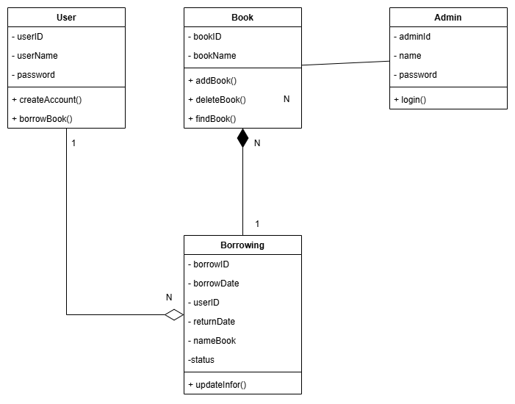

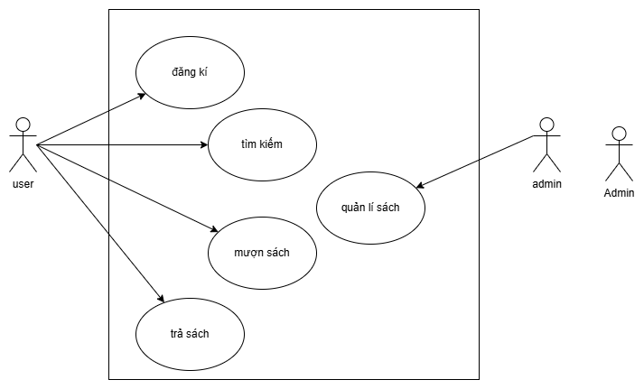
Bìa 7
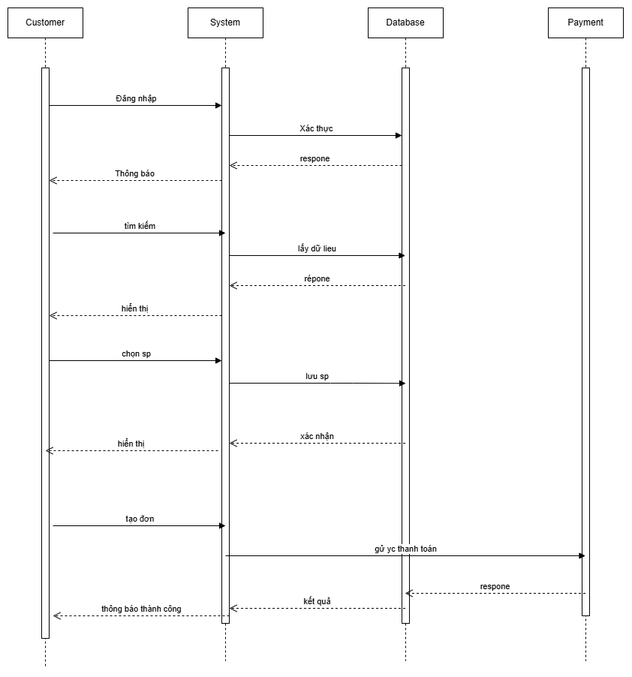

Bìa 8:
